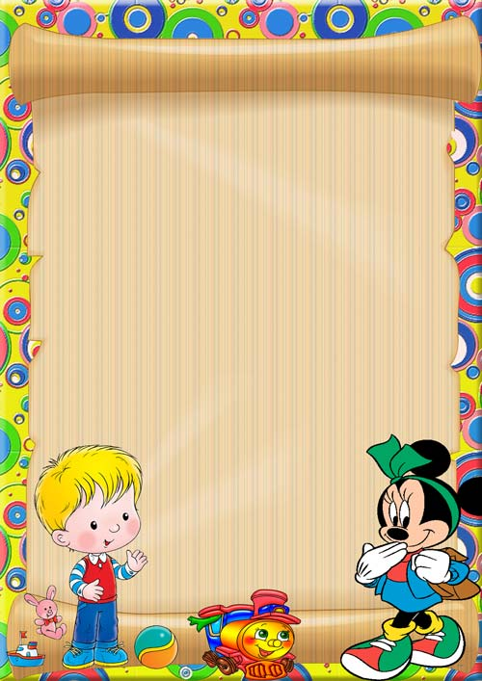

Музыкальные игры с ребёнком дома

Музыкальность ребёнка имеет генетическую основу и развивается у каждого ребёнка при создании благоприятных условий. Музыкальные игры помогают освоению различных свойств музыкального звука: силы, тембра, длительности звучания. Во время игры ребёнку важно почувствовать, что взрослому приятно с ним общаться, нравится то, что и как делает ребёнок.
Игра «Громко – тихо запоём»
Игровым материалом может быть любая игрушка.
Ребёнку предлагается выйти на время из комнаты. Взрослый прячет игрушку. Задача ребёнка найти её, руководствуясь силой звучания песенки, которую начинает петь взрослый. При этом громкость звучания усиливается по мере приближения к игрушке или ослабляется по мере удаления от неё. Затем, взрослый и ребёнок меняются ролями.
Игра «Научи матрёшек танцевать»
Игровой материал: большая и маленькая матрёшки.
Взрослый отстукивает большой матрёшкой несложный ритмический рисунок, предлагая ребёнку воспроизвести его. Затем образец ритма для повторения может задавать ребёнок взрослому.

Игра «Кошка Мурка и музыкальные игрушки»
Игровой материал: музыкальные игрушки – дудочка, колокольчик, музыкальный молоточек; мягкая игрушка- кошка, коробка.
Взрослый приносит коробку, перевязанную лентой, достаёт оттуда кошку и сообщает, что кошка Мурка пришла в гости и принесла музыкальные игрушки, которые предложит ребёнку, если он узнает их по звуку. Взрослый незаметно для ребёнка (за небольшой ширмой) играет на музыкальных игрушках. Ребёнок узнаёт их.
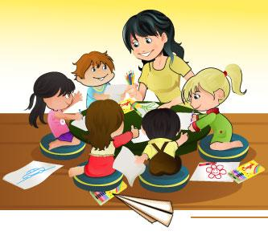
Ребёнок вместе со взрослым могут участвовать в том или ином этюде с музыкой.
Используются следующие игровые этюды:
а) с воображаемым дождём;
б) игра с воображаемым мячом;
в) игра в снежки;
г) передача контрастного настроения (котик заболел – котик выздоровел).
